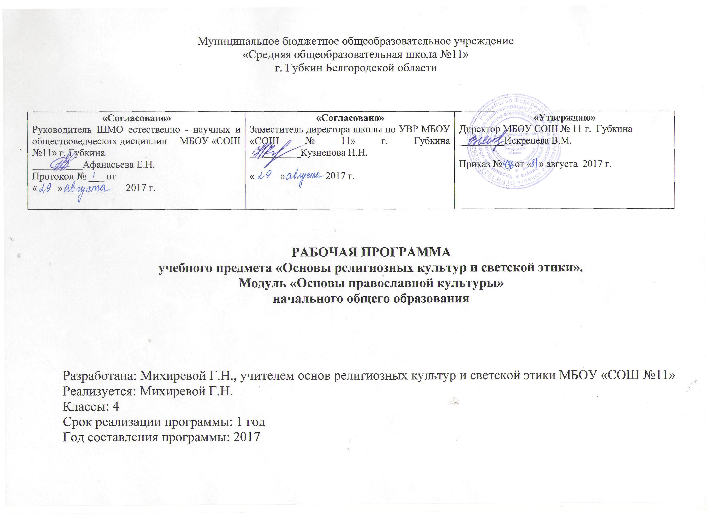

Рабочая программа «Основы религиозных культур и светской этики,модуль «Основы православной культуры» для 4 класса составлена на основе программы «Основы православной культуры». Шевченко Л.Л. – М.: Центр поддержки культурно- исторических традиций Отечества, 2011.
Одна из актуальнейших в настоящее время проблем, которые решает общество - это проблема духовно - нравственного воспитания и, в частности, тема введения курса «Основы православной культуры» в общеобразовательных учебных заведениях. Очевидно, что повышенный интерес к этой теме возник не случайно. Значительно возросло внимание к духовной стороне бытия человека и православной культуры в России.
Цели: формирование ценностно-смысловых установок учащихся, личностное развитие выпускников: как любящих свою Родину, уважающих ее культурные традиции, ценности семьи, умеющих организовать свое поведение на основе нравственных норм, традиций и ценностей отечественной культуры.

УМК:
1.Учебник : Л.Л. Шевченко « Основы духовно-нравственной культуры народов России. Основы православной культуры.»4 класс, Москва, «Центр поддержки культурно- исторических традиций Отечества» ,2013
2.Программа предмета «Основы православной культуры». Шевченко Л.Л. – М.: Центр поддержки культурно- исторических традиций Отечества, 2011.
Рабочая программа по учебному предмету «Основы мировых религиозных культур и светской этики», модуль «Основы православной культуры» рассчитана на на 1 учебный год (1 час в неделю – 34 часа) для обучающихся 4-го класса.
При преподавании комплексного учебного курса «Основы религиозных культур и светской этики» (модуль «Основы православной культуры») для 4 класса предполагается безотметочная система оценки. Формой закрепления и текущей проверки усвоения являются проблемные задания учащимся по темам содержания учебного пособия.
Формой итогового контроля является творческая работа – сочинение рассказа о событиях Священной истории, с использованием главных слов уроков.

1. Планируемые результаты освоения учебного предмета «Основы религиозных культур и светской этики»
В соответствии с требованиями к результатам освоения основной образовательной программы общего образования Федерального государственного образовательного стандарта обучение на занятиях по предмету «Основы православной культуры» по программе «Основы религиозных культур и светской этики» направлено на достижение учащимися личностных, метапредметных и предметных результатов.
Личностные результаты:
- формирование основ российской гражданской идентичности, чувства гордости за свою Родину;
- формирование образа мира как единого и целостного при разнообразии культур, национальностей, религий, воспитание доверия и уважения к истории и культуре всех народов;
- развитие самостоятельности и личной ответственности за свои поступки на основе представлений о нравственных нормах, социальной справедливости и свободе;
- развитие этических чувств как регуляторов морального поведения;
- воспитание доброжелательности и эмоционально-нравственной отзывчивости, понимания и сопереживания чувствам
других людей; развитие начальных форм регуляции своих эмоциональных состояний;
- развитие навыков сотрудничества со взрослыми и сверстниками в различных социальных ситуациях, умений не создавать конфликтов и находить выходы из спорных ситуаций;
- наличие мотивации к труду, работе на результат, бережному отношению к материальным и духовным ценностям.

Метапредметные результаты:
- овладение способностью принимать и сохранять цели и задачи учебной деятельности, а также находить средства её осуществления;
- формирование умений планировать, контролировать и оценивать учебные действия в соответствии с поставленной задачей и условиями её реализации; определять наиболее эффективные способы достижения результата; вносить соответствующие коррективы в их выполнение на основе оценки и с учётом характера ошибок; понимать причины успеха/неуспеха учебной деятельности;
- адекватное использование речевых средств и средств информационно-коммуникационных технологий для решения различных коммуникативных и познавательных задач;
- умение осуществлять информационный поиск для выполнения учебных заданий;
- овладение навыками смыслового чтения текстов различных стилей и жанров, осознанного построения речевых высказываний в соответствии с задачами коммуникации;
- овладение логическими действиями анализа, синтеза, сравнения, обобщения, классификации, установления аналогий и причинно-следственных связей, построения рассуждений, отнесения к известным понятиям;
- готовность слушать собеседника, вести диалог, признавать возможность существования различных точек зрения и права каждого иметь свою собственную; излагать своё мнение и аргументировать свою точку зрения и оценку событий;
- определение общей цели и путей её достижения, умение договориться о распределении ролей в совместной деятельности; адекватно оценивать собственное поведение и поведение окружающих.

Предметные результаты:
- знание, понимание и принятие обучающимися ценностей: Отечество, нравственность, долг, милосердие, миролюбие, как основы культурных традиций многонационального народа России;
- знакомство с основами светской и религиозной морали, понимание их значения в выстраивании конструктивных отношений в обществе;
- формирование первоначальных представлений о светской этике, религиозной культуре и их роли в истории и современности России;
- осознание ценности нравственности и духовности в человеческой жизни.

2.Содержание учебного предмета

Россия – наша Родина. Обращение к детям. О духовных ценностях жизни людей.
Культура и религия. О вере, знании и культуре. О чем рассказывает религиозная культура? Культура, культурный человек, историческая память, религия, религиозная культура. Ценности жизни христиан. Любовь к Родине. Отечество. О вере, знании и культуре в жизни людей. Религиозные представления разных народов. Традиционные религии России. Христианство – одна из основных религий мира. Во что верят православные христиане. Иисус Христос. Православие– основная религия в России.
Священное Писание. О чем рассказывает Библия? Христианское понимание происхождения знания о Боге. Священное Писание. В какой книге написано о сотворении мира? Библия. Книги, входящие в состав Библии. Смысл жизни человека и правила жизни. Сотворение мира. Шесть дней творения. Обращение к Богу – молитва. Знаменитые люди – о Библии.
Священное Писание. Что говорит о Боге православная культура. Библия рассказывает о том, что Бог открыл о Себелюдям. Христианское Откровение о Святой Троице. ЯвлениеТроицы Аврааму. Размышления святых о тайне Святой Троицы.
Добро и зло. Добро и зло в православной традиции. Доброи зло в ангельском мире. Добрые и злые ангелы. Ангел Хранитель.
Что говорит о человеке православная культура. Священная история рассказывает о Боге, мире, человеке: Бог – Творец красивого мира; как Бог создавал мир; сотворение человека; Адам – любимое чадо Божие; общение человека с Богом. Жизнь в Раю. Правила, данные человеку для жизни. Как
зло появились в мире. Искушение Евы. Грехопадение. Изгнание из Рая. Взаимосвязь христианских понятий «послушание– радость».
Что говорит о человеке православная культура. О талантах и душе человека. Размышление маленького христианинао человеке: рождение; рост; развитие; смерть; душевные способности; способность воображения; внутренние душевныечувства; совесть; воля; вера в Бога; желание стать умнее идобрее; душа человека – свободная, разумная, бессмертная, желающая добра, верящая в Творца; сердце человека. Притча о талантах. Что такое талант? Ответственность человеказа полученный дар. Чуткость, сострадательность к людям каксамые главные дары Божии. Где они скрыты в человеке? Человек – образ и подобие Божие. Какими качествами украшается душа человека?
Христианское учение о спасении. Спасение. Пророки. Пророк Моисей. Как Бог спасал людей: десять заповедей. ЦарьСоломон.
Спаситель. Священное Писание рассказывает о Рождестве Христовом. Рождество в вертепе. Явление Ангелов. Поклонение волхвов. Почему Спаситель пришел в мир не грозным Судьей или земным Царем, а кротким Младенцем? О дарах волхвов, которые они принесли Христу: как они выглядят, где хранятся.
Христианская этика. Чему Иисус Христос учил людей. Заповеди блаженства. Что нужно человеку для счастливойжизни? Учение Христа. Заповеди блаженства. Блаженство –счастье. Нагорная проповедь. Радость выполнения заповедей. Апостолы и евангелисты Матфей, Марк, Лука, Иоанн.Радостная весть. Божественная благодать.
Христианская этика. Золотое правило жизни христиан.
Главное правило христианской жизни: «Как хотите, чтобы с вами поступали люди, так и вы поступайте с ними». Почему это правило можно назвать «золотым» правилом? Какие еще правила (заповеди) дал Христос людям (повторение заповедей Блаженства). Доброта моей души. Чем я могу поделиться? Следует ли мне ожидать ответного добра от людей? Что означают слова «круговая порука добра»? Понятия ответственности и обязанностей.
Христианская этика. Добродетели и страсти. Какой я? Что помогает и что мешает человеку подниматься по небесной лестнице? Добродетели и страсти. Как растет в человеке доброе? Притча о сеятеле. Препятствия на пути движения человека кдобру. Что это такое? Какие бывают добродетели, какие страсти. Как научиться бороться со страстями. Где находятся препятствия: внутри человека или вовне? Какие из них сильнее? «Доброе сердце – злое сердце» – как понимать это выражение? Поэма святителя Иоасафа Белгородского о сражении семи добродетелей с семью грехами. Какие добродетели с какими страстями борются? Отношение к труду. Труд души. Нелегкость духовного труда. Рассказ об этом средствами иконописи («Лествица» преподобного Иоанна Лествичника) – представление иконы; средствами светской и духовной поэзии. Древо талантов добродетелей христианина.
Христианская этика. Милосердие. Кто мой ближний? Доброта и милосердие христианина. Притча о милосердном самарянине. Какой он – христианин? Долг и ответственностьхристианина. За что должен отвечать человек? Милость, милосердие, сострадание христианина. Евангельская притча милосердном самарянине. Отражение темы милосердия вдуховной поэзии (стихотворения Я.П. Полонского и М.Ю.Лермонтова).
Спаситель. Жертвенная любовь. Крестная Жертва. Христианское почитание Креста. Тайная Вечеря. Предательство Иуды. Смерть на Кресте. Погребение. Стража у Гроба. Апостол Павел о любви.
Спаситель. Победа над смертью. Самый великий праздникправославного календаря. События праздника и его духовныйсмысл. Пасха – переход от смерти к жизни. Воскресение Христово. Русские поэты и писатели рассказывают о ВоскресенииХристовом. Исторические свидетельства описанных в Евангелиях событий. Туринская Плащаница. Библия о будущих судьбах мира. Страшный суд. Ответственность христианина
Православный храм. Православные традиции жизни. Православный храм в жизни христиан. Храм – дом, посвященный Богу. Православный храм, его духовное и культурноезначение. Духовная красота. Внешняя красота храма и духовная красота его создателя. Основные части храма. Колокола.
Виды звона (перезвон, благовест, трезвон, набат). Символический смысл храма. Иконостас, четверик, алтарь, Престол. Скиния – первый храм. Изгнание Христом из храма, торговавших там. Русские поэты рассказывают о православных храмах, их устройстве, богослужении, колокольном звоне, христианской радости.
Православные Таинства. Православный храм и Таинства Православной Церкви. Начало христианской жизни в Таинстве Крещения. Крестные родители. Таинство Причастия – центр духовной жизнихристиан. Тайная Вечеря. Установление Таинств Крещения и Причастия. Таинство Исповеди.
Православное богослужение. Божественная Литургия. Евхаристия – благодарение. Духовный смысл Литургии. Правиловеры – символ православной веры. Православный храм в традициях жизни православной семьи: крестины, венчание, отпевание. Московский Кремль – сердце духовной жизниРоссии. Вера русских князей и традиции почитания святынь. Успенский собор – самый главный собор Московского Кремля. Венчание на царство Русских государей. Восхождение нацерковный престол Патриархов. Правила поведения в храме.
Священные образы. О чем рассказывает икона. Символический язык православной культуры. Как человек воспринимает красоту окружающего мира? Христианская религия о мире материальном и нематериальном. Икона – окно в мир невидимый. Икона – христианская святыня. Кому посвящались христианские иконы? Что означает почитание иконы? Почему икона является священнымизображением? История создания первой иконы. Спас Нерукотворный. Иконописные
изображения. Фреска. Мозаика. Словарик иконописца. Иконография Христа. Духовная красота иконы. Картина и икона. Христианское искусство.
Христианская семья. Родина. Отчий дом – самое родное место на земле. Семья. Члены семьи. Предки и потомки семьи. Родительская любовь. Дар любви. Служение близким. Ценности жизни христианской семьи. Чему учат христианзаповеди Божии? Поучения Евангелия о любви к ближним. Добрые дела любви. Священная история о почитании родителей. Дети Ноя. Христос Отрок. Его жизнь в Назарете. Традиции освящения христианского дома. Молебен. Иконы Спасителя и Богородицы.
Православный календарь и праздники. История церковного календаря. Устроение Церковью жизни христиан по церковному календарю. Чему посвящены православные праздники? Православные традиции жизни. Библия о посвящении седьмого дня недели Богу. Двунадесятые праздники. Какой
праздник празднуеся христианами чаще всего? Иконы праздников. Пост – подготовительные дни к празднику. В чем заключается православный пост? О духовном и телесном воздержании. Радости православного поста.
Почитание святых в православном календаре. Православие в России Святая Русь. Христианские святые. Что означает почитание святых? Христианский подвиг святых. Как христианство пришло на Русь. Лики святых. О святых юных мученицах Вере, Надежде, Любови и матери их Софии. Изображение святых в иконописи. Икона «Все святые, в Земле Российской просиявшие». Отражение подвигов святых в духовной поэзии.
Православный календарь. Почитание святых. Верность. Сыновья князя Владимира – святые братья князья. Христианский подвиг святых князей Бориса и Глеба. За что они прославлены?Добродетели, явленные святыми. О вере и верности. Мученики – страстотерпцы. Пример кротости и послушания Богу, показанный Христом. Евангельский рассказ «В садуГефсиманском»).Любовь к Богу, кротость, любовь к ближнему – заповеди, выполнение которых святые князья засвидетельствовали мученической смертью. Рассказ о подвиге святых в житиях, иконописи, поэзии. Чтение евангельского текста и его соотнесение с подвигом святых Бориса и Глеба:«Не бойтесь убивающих тело, души же не могущих убить» (Мф.10,28). Как почтили память святых Бориса и Глеба? Архитектурные памятники в честь святых, храмы, названия городов, поселков, улиц в разных городах.
Православный календарь. Почитание святых. Смирение .О святом преподобном Сергии Радонежском в истории Руси. Детские годы Преподобного. Послушание родителям. Основание монастыря – центра духовной жизни Руси. Смиренный чудотворец. В чем проявляется добродетель смирения? Размышляем о добродетели смирения в жизни современного человека. О добродетели смирения рассказывают произведения духовной поэзии. Смирение – это сила или слабость? Объединение русских князей. Чему учил преподобный Сергий русских князей. Защита Отечества. Благословение князя Димитрия Донского на битву. Святые воины – схимонахи ТроицкойЛавры Александр Пересвет и Родион Ослябя. Что защищали святые воины? Как преподобный Сергий помогал русскимвоинам на Куликовом поле. Ученики преподобного Сергия. Христианские добродетели, которые воспитывал в князьяхПреподобный. О святых учениках преподобного Сергия.
Представление иконы: «Видение Сергию множества птиц»
Православный календарь. Почитание святых. Ратный подвиг. Святые вожди в земле Русской. Защитники Отечества. Преподобный Илья Муромец. Как Илья Муромец богатыремстал. Что он защищал, с чем сражался. Святой богатырь, преподобный монах. Какие христианские добродетели почитались на Руси. Князь Димитрий Донской. Князь АлександрНевский. О святом князе Александре Невском. Паломничество в Александро - Невскую Лавру. Святой Александр Невский на фреске собора Московского Кремля. О словах князя« Не в силе Бог, а в правде». В чем заключался подвиг князя? Защитник Отечества в наше время. Какие добрые дела во славу своего Отечества можетсовершить человек сегодня? Какиекачества души ему для этого необходимы?
Православный календарь. Почитание святых. Мужество. Защитник русской земли святой Патриарх Ермоген. Его послания к русским людям. Оборона Троице Сергиевой Лавры. Мученическая смерть Патриарха Ермогена. Из истории Троиц Сергиевой Лавры. Как почтили память монахов – защитников Троице Сергиевой лавры: архимандрита Дионисия икеларя Авраамия Палицына? Надпись на гробнице АвраамияПалицына на Соловках. О мужестве в наше время. В какихделах оно проявляется?
Православный календарь. Почитание святых. Христианская радость. О святом преподобном Серафиме Саровском. Христианская радость. Отличается ли радость христианскаяот обычной, житейской? Что означают слова «радость о Господе»? Явления Пресвятой Богородицы преподобному Серафиму. Какую главную христианскую добродетель проявилсвятой Серафим Саровский? Христианское прощение. Почему Серафим Саровский всегда радостно встречал людей? Чтопитало его любовь к людям? Изображение жития преподобного Серафима в иконописи. Представление житийной иконы. Почитание христианских святынь. Паломнический маршрут в СерафимоДивеевский монастырь. Троицкий собор. Канавка Божией Матери.
Православный календарь. Почитание святых. Подвиг веры. Что такое подвиг? Как его объяснить в христианском значении? Русская Голгофа. Новомученики Российские. Что помогало Новомученикам сохранить мужество перед лицом злобы? Представление иконы: «Собор Новомучеников и Исповедников Российских». Как разрушили храм Христа Спасителя. Добро и зло в душе человека
Любовь и уважение к Отечеству. Как сохранить красивый мир? Святыни России. Что такое чудотворная икона? Почему на Руси сложились традиции почитания икон Пресвятой Богородицы? Из истории христианской культуры. «Тихвинская», «Казанская», «Владимирская», «Смоленская», «Дон
ская», «Почаевская» иконы Божией Матери. История о том,как была спасена Москва от войск завоевателя Тамерлана.Словарик иконописца: основные иконографические типы изображений Богоматери Умиление, Одигитрия, Оранта.Почему на Руси сложились традиции почитания икон Пресвятой Богородицы?
Творческие проекты «Диалог культур и поколений: сохранняем духовное, культурное наследие России».
Сохраняем святыни России. Сокровища духовные. Духовные завещания. Поучение князя Владимира Мономаха детям. Какие сокровища завещали родители детям в 17-18 веках? Духовное завещание святого Митрофана Воронежского. Наставления святого Тихона Задонского своим духовным детям.Какие добрые дела может выполнять современный человек,учитывая наставления святых?
Обращение к школьникам 22 века: «Желаю тебе». Какие ценности я хотел бы передать в наследство школьникам 22века? Какие добрые дела может выполнять современный человек, учитывая наставления святых?
По святым местам моей Родины – России. «Герои России», «Русские святые», «Золотая цепь святых. Мои предки».

- Тематическое планирование

№ | Содержание  (раздел, тема урока) | Часы учебного времени | Плановые сроки прохождения | Примечание
1 | Культура и религия в жизни человека | 2 | сентябрь
2 | Священное писание | 5 | Сентябрь-октябрь
3 | Христос Спаситель. Христианское учение о спасении. Христианская этика. | 10 | Октябрь- январь
4 | Православные традиции России | 5 | Январь-февраль
5 | Православный календарь. Почитание святых. | 8 | Март-апрель
6 | Проверь себя. Творческий проект «Диалог культур и поколений» | 4 | май

